**PHẦN I: TỔNG QUAN VỀ TRÍ TUỆ NHÂN TẠO**

* 1. **Lịch sử hình thành**

Trí tuệ nhân tạo (AI: Artificial Intelligence) là trí thông minh được thể hiện bằng máy móc, trái ngược với trí thông minh tự nhiên được con người thể hiện. Thông thường, thuật ngữ "trí tuệ nhân tạo" thường được sử dụng để mô tả các máy móc (hoặc máy tính) bắt chước các chức năng "nhận thức" mà con người liên kết với tâm trí con người, như "học tập" và "giải quyết vấn đề". Trí tuệ nhân tạo có thể được coi là trí thông minh của máy tính được tạo ra bởi những lập trình của con người với mục tiêu giúp máy tính có được hành vi thông minh tự động hóa giống con người. Tuy nhiên, hiện nay, định nghĩa về TTNT chưa thực sự thống nhất, còn tồn tại một số quan điểm khác nhau về trí tuệ nhân tạo như sau:

Ba hệ thống khác nhau về Trí tuệ nhân tạo:

* TTNT phân tích: dựa trên kết quả dữ liệu trong quá khứ để phân tích để thông báo các quyết định trong tương lai.
* TTNT con người: có những yếu tố cảm xúc, nhận định, nhận thức như con người.
* TTNT nhân cách hóa: có các đặc điểm của tất cả các loại trí tuệ nhận thức, cảm xúc và xã hội, có khả năng tự ý thức và tự nhận thức được trong các tương tác.

Một số định nghĩa khác về Trí tuệ nhân tạo là:

* Hành động giống con người
* Suy nghĩ giống con người
* Suy luận hợp lý
* Hành động hợp logic

Turing được coi là người khai sinh ngành trí tuệ nhân tạo bởi phát hiện của ông về máy tính có thể lưu trữ chương trình và dữ liệu. Phép thử Turing dưới dạng một trò chơi như sau. Hình dung có ba người tham gia trò chơi, một người đàn ông (A), một người đàn bà (B) và một người chơi (C). Người chơi ngồi ở một phòng tách biệt với A và B, không biết gì về A và B (như hai đối tượng ẩn X và Y) và chỉ đặt các câu hỏi cũng như nhận câu trả lời từ A và B qua một màn hình máy tính. Người chơi cần kết luận trong X và Y ai là đàn ông ai là đàn bà. Trong phép thử này, A luôn tìm cách làm cho C bị nhầm lẫn và B luôn tìm cách giúp C tìm được câu trả lời đúng. Phép thử Turing thay A bằng một máy tính, và bài toán trở thành liệu C có thể phân biệt được trong X và Y đâu là máy tính đâu là người đàn bà. Phép thử Turing cho rằng máy tính là thông minh (qua được phép thử) nếu như biết cách làm sao cho C không thể chắc chắn kết luận của mình là đúng. Phép thử Turing có ý nghĩa rất lớn là đã nhấn mạnh rằng khả năng giao tiếp thành công của máy với con người trong một cuộc đối thoại tự do và không hạn chế là một biểu hiện của trí thông minh nhân tạo.

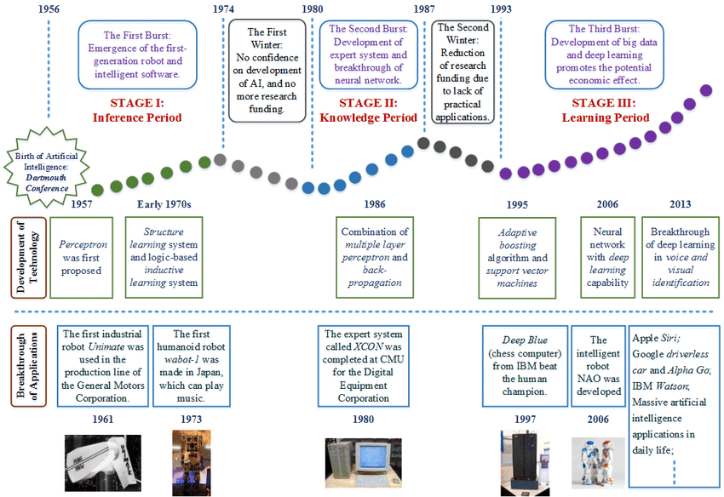

*Hình 1.1: Lịch sử phát triển của Trí tuệ nhân tạo*

TTNT được chú ý và được nghiên cứu từ rất sớm, ra đời trong một hội thảo tại đại học Dartmout, năm 1956. Những nhà khoa học tham dự khi đó như Allen Newell (CMU), Herbert Simon (CMU), John McCarthy (MIT), Marvin Mnsky (MIT) và Arthur Samuel (IBM) đã trở thành những người sáng lập và lãnh đạo các nhóm nghiên cứu về TTNT. Kể từ đó, TTNT bắt đầu được coi là một ngành khoa học thực sự. Trong tiến trình lịch sử phát triển của mình, khoa học nghiên cứu TTNT đã trải qua một số mốc quan trọng sau:

* Giữa thập niên 1960: Khởi đầu lạc quan với nhiều phong trào nghiên cứu rộng khắp;
* Những năm 1974: gián đoạn lần 1, mùa đông TTNT với sự thất vọng, mất phương hướng và thiếu hụt kinh phí;
* Đầu những năm 1980: Hồi sinh nhờ thành công của các sản phẩm thương mại của TTNT là hệ chuyên gia;
* Năm 1987: TTNT rơi vào giai đoạn gián đoạn và khó khăn lần thứ 2;
* Cuối những năm 90 và đầu thế kỉ 21: Thành công với các cách tiếp cận mới, có nhiều tài trợ mới. TTNT bắt đầu chứng tỏ sức mạnh của mình khi chiến thắng con người trong cờ vây, AI trở thành trợ lý của con người;
* Năm 2015: bước ngoặt của TTNT với hàng loạt các dự án phần mềm sử dụng AI. Ví dụ: Google

Những năm gần đây, TTNT đã phát triển đáng kinh ngạc về sức mạnh, tốc độ xử lý cũng như cách giải quyết vấn đề ngày càng uyển chuyển và linh hoạt như con người. TTNT trở thành một mảng lớn của khoa học công nghệ. Trí tuệ nhân tạo đóng vai trò quan trọng, giúp tháo gỡ nhiều thách thức trong sản xuất, chế tạo, khoa học máy tính, công nghệ phần mềm, nghiên cứu vận hành thay thế sức lao động và phục vụ nhu cầu ngày càng cao của con người.

1.2. CÁC LĨNH VỰC TRÍ TUỆ NHÂN TẠO NGHIÊN CỨU

Hiện nay Trí tuệ nhân tạo đã được chia ra làm nhiều nhánh nghiên cứu nhỏ, mỗi nhánh quan tâm đến một vài khả năng của con người.

***Các lĩnh vực nghiên cứu của Trí tuệ nhân tạo***

|  |  |  |
| --- | --- | --- |
| **Khả năng** | **Nhánh nghiên cứu** | **Mục tiêu** |
| Khả năng học | Học máy, Học sâu | Học máy nghiên cứu và phát triển các kỹ thuật giúp cho máy tính có thể học tri thức từ dữ liệu đầu vào. |
| Khả năng biểu diễn tri thức và suy diễn | Các phương pháp biểu diễn tri thức và suy diễn | Nhánh cung cấp cơ sở để máy tính có thể thực hiện việc suy diễn như con người. |
| Khả năng nghe, nhìn | Thị giác máy tính, Xử lý tiếng nói | Các nhánh này nghiên cứu và phát triển các kỹ thuật để giúp máy tính có thể nghe và nhìn như con người. |
| Khả năng sử dụng ngôn ngữ | Xử lý ngôn ngữ tự nhiên | Nhánh nghiên cứu này giúp cho máy tính có thể hiểu được ngôn ngữ mà con người đang sử dụng. |
| Khả năng thể hiện cử chỉ | Robotics | Nhánh này giúp robot thể hiện các hành động và cử chỉ như con người. |

**Một số thành tựu nổi bật:**

Hai bài toán cơ bản của Xử lý tiếng nói là Nhận dạng tiếng nói và Tổng hợp tiếng nói; Nhận dạng Tiếng nói chuyển một tín hiệu âm dạng số sang dạng văn bản gồm các tiếng có trong đoạn âm, còn Tổng hợp tiếng nói làm công việc ngược lại. Hiện nay đã có những sản phẩm cung cấp hai khả năng này với độ chính xác và tốc độ rất cao, thậm chí cho Tiếng Việt.

* Google search: cung cấp dịch vụ tìm kiếm bằng giao tiếp qua ngôn ngữ tự nhiên, Google search hỗ trợ khá nhiều ngôn ngữ (có Tiếng việt). Ở một số mẫu câu Google hiểu được ý của người hỏi, nó có thể tổng hợp câu trả dưới dạng âm thanh và đọc lại cho người hỏi.
* Siri: Một sản phẩm tương tự như Google Search đó là Siri của hãng Apple, sản phẩm này được cài đặt mặc nhiên trên hệ điều hành iOS của Apple.
* Các trang tin tức: Rất nhiều kênh tin tức Tiếng Anh có hỗ trợ tổng hợp tiếng nói và đọc lại cho người nghe, như VOA News và Dân Trí.

Trong lĩnh vực thị giác máy tính: Việc trang bị khả năng nhìn cho máy tính đã được nghiên cứu từ vài thập niên gần đây, tuy vậy, cho đến trước năm 2012 các kết quả đạt được còn khá hạn chế về độ chính xác, về tính bền vững với môi trường làm việc và về tốc độ tính toán. Với sự hỗ trợ từ học sâu, hiện nay máy tính có khả năng thực hiện các bài toán trong Thị giác máy tính với tốc độ và độ chính xác cao.

Trí tuệ nhân tạo cũng được nghiên cứu và ứng dụng trong các lĩnh vực như:

* Giao thông: Nhờ các thiết bị cảm biến, thiết bị định tuyến có chi phí giảm và độ chính xác tăng. Nhờ có dữ liệu và kết nối này, sẽ có sự nhận biết (sensing) và dự báo giao thông thời gian thực, tính toán lộ trình, đi xe chung và ô tô tự hành.
* Y tế: Các ứng dụng dựa trên TTNT có thể cải thiện các kết quả sức khỏe và chất lượng cuộc sống cho con người. Những ứng dụng chính bao gồm hỗ trợ quyết định lâm sàng, theo dõi và điều trị bệnh nhân, các thiết bị tự động để hỗ trợ trong phẫu thuật hoặc chăm sóc bệnh nhân, và quản lý các hệ thống chăm sóc sức khỏe. Một số thành công gần như khai thác phương tiện truyền thông xã hội để suy ra các nguy cơ rủi ro về sức khỏe, máy học để dự đoán nguy cơ cho bệnh nhân, và robot hỗ trợ phẫu thuật.
* Giáo dục: TTNT cung cấp việc học ở quy mô cá nhân hóa. Các công nghệ TTNT để hỗ trợ giáo viên trong lớp học và ở nhà có khả năng sẽ mở rộng đáng kể, cũng như sẽ học dựa trên các ứng dụng thực tế ảo. Sinh viên có thể học theo tốc độ của riêng họ sử dụng các kỹ thuật giáo dục phù hợp nhất với họ. Nhưng hệ thống học tập dựa trên máy tính chưa có khả năng thay thế hoàn toàn giảng viên trong các trường học.
* An ninh và an toàn công cộng: Một số thành phố đã bắt đầu triển khai công nghệ TTNT cho an toàn và an ninh công cộng. Trong tương lai, các thành phố sẽ dựa nhiều vào TTNT, bao gồm các camera giám sát có thể phát hiện các bất thường có thể là tội phạm, máy bay không người lái, và các ứng dụng cảnh sát tiên đoán.
* Giải trí: Đối với các cộng đồng game trực tuyến, người chơi tưởng tượng sự tồn tại của mình như trong một thế giới ảo với đầy đủ các cảm xúc. Các nền tảng chia sẻ và xem blog, video, ảnh, và các thảo luận chuyên đề có vô số thông tin khác do người dùng tạo ra. Những nền tảng này phải dựa vào các kỹ thuật đang được phát triển trong xử lý ngôn ngữ tự nhiên, tìm kiếm thông tin, xử lý hình ảnh, tạo nguồn từ đám đông (crowdsourcing), và học máy. Các thuật toán đã được phát triển để giới thiệu các bộ phim, bài hát, hoặc bài báo liên quan dựa trên các chi tiết cá nhân của người dùng và lịch sử duyệt web.

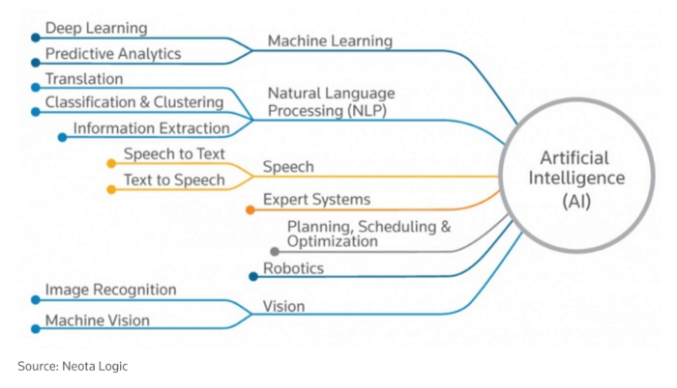

*Hình 1.2: Một số ứng dụng của AI*

**PHẦN II: TỔNG QUAN VỀ ĐỀ TÀI**

* 1. **Giới thiệu bài toán**
     1. **Bài toán**

Tại bến sông nọ có bắp cải, sói và dê muốn bác lái đò chở qua sông. Biết rằng tại một thời điểm thuyền của bác lái đò chỉ chở tối đa được 2 khách. Nếu sói và dê đứng riêng với nhau (không có mặt bác lái đò và bắp cải) thì sói sẽ ăn thịt dê. Nếu dê và bắp cải đứng riêng với nhau (không có mặt bác lái đò và sói) thì dê sẽ ăn bắp cải.

* + 1. **Yêu cầu**

Hãy viết chương trình giải quyết bài toán trên. Chương trình cho phép máy tự chơi hoặc người chơi, máy trợ giúp. Trong trường hợp người chơi, máy trợ giúp, nếu người tắc ở một tình thế nào đó giải được, máy sẽ hướng dẫn cách đi đến trạng thái đích. Nếu không, đưa ra thông báo là “Bạn không thể hoàn thành công việc”.

* 1. **Phân tích**

- Bài toán có hai trạng thái:

+ Trạng thái bờ trái {Dê, Bắp cải thiện, Sói, Người lái}.

+ Trạng thái bờ phải {Dê, Bắp cải thiện, Sói, Người lái đò}.

- Mỗi trạng thái có một cách thay đổi:

+ Trạng thái bờ trái: Di ​​chuyển qua bờ phải.

+ Trạng thái phải: Di ​​chuyển về lại bờ trái.

- Mỗi cách thay đổi trạng thái sẽ có cách thay đổi cụ thể:

+ Cung 1 nhân vật qua sông sao cho 2 nhân vật còn lại không phải là dê và sừng hoặc cải tiến. ( Ví dụ: Dê)

+ Quay về.

+ Cuộc vượt 1 trong 2 nhân vật còn lại qua sông (Ví dụ: Sói).

+ Thú vật đã sang lúc trước quay về. (Dê)

+ Đưa nhân vật chưa được hát lần nào qua sông. (Bắp cải).

+ Quay về.

+ Phi nhân vật còn lại qua sông. (Dê).

* 1. **Một số phương pháp**
     1. **Phương pháp tìm kiếm theo chiều sâu**

Trong tìm kiếm theo chiều sâu, tại trạng thái (đỉnh) hiện hành, ta chọn một trạng thái kế tiếp (trong tập các trạng thái có thể biến đổi thành từ trạng thái hiện tại) làm trạng thái hiện hành cho đến lúc trạng thái hiện hành là trạng thái đích. Trong trường hợp tại trạng thái hiện hành, ta không thể biến đổi thành trạng thái kế tiếp thì ta sẽ quay lui (back-tracking) lại trạng thái trước trạng thái hiện hành (trạng thái biến đổi thành trạng thái hiện hành) để chọn đường khác. Nếu ở trạng thái trước này mà cũng không thể biến đổi được nữa thì ta quay lui lại trạng thái trước nữa và cứ thế. Nếu đã quay lui đến trạng thái khởi đầu mà vẫn thất bại thì kết luận là không có lời giải.

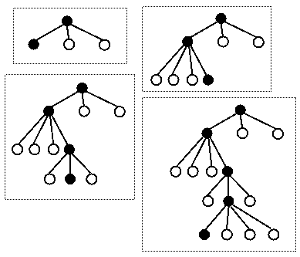

*Hình 2.1: Tìm kiếm theo chiều sâu*

Ví dụ:

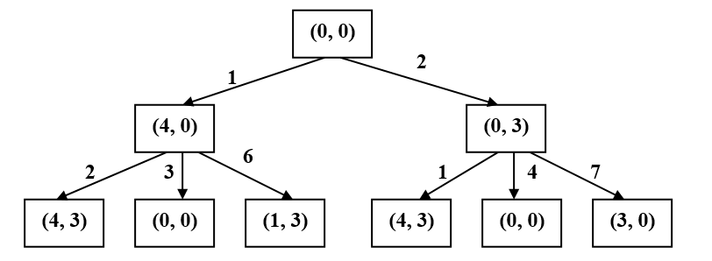

*Hình 2.2: Một phần không gian trạng thái của bài toán đựng nước (biểu diễn bằng đồ thị)*

Từ trạng thái ban đầu của bài toán là (0, 0) thoả mãn hai luật 1 và 2 phát sinh 2 trạng thái mới (4, 0) và (0, 3).

Tại trạng thái mới (4, 0) thoả mãn ba luật 2, 3, 6 phát sinh ra 3 trạng thái mới hơn là (4, 3), (0, 0) và (1, 3).

Tại trạng thái mới (0, 3) cũng thoả mãn ba luật 1, 4, 7 phát sinh ra 3 trạng thái mới hơn là (4, 3), (0, 0) và (3, 0). Quá trình phát sinh như thế cứ tiếp diễn cho đến khi có một trạng thái bất kỳ (2, n) xuất hiện thì dừng. Số trạng thái được phát sinh kể cả trạng thái ban đầu và trạng thái đích được gọi là không gian của bài toán.

* + 1. **Phương pháp tìm kiếm theo chiều rộng**

Tìm kiếm theo bề rộng là các trạng thái được phát triển theo thứ tự mà chúng được sinh ra, tức là trạng thái nào được sinh ra trước sẽ được phát triển trước. Ngược lại với tìm kiếm theo kiểu chiều sâu, tìm kiếm chiều rộng mang hình ảnh của vết dầu loang. Từ trạng thái ban đầu, ta xây dựng tập hợp bao gồm các trạng thái kế tiếp (mà từ trạng thái ban đầu có thể biến đổi thành). Sau đó, ứng với mỗi trạng thái trong tập , ta xây dựng tập bao gồm các trạng thái kế tiếp của rồi lần lượt bổ sung các Sk vào . Quá trình này cứ lặp lại cho đến lúc S có chứa trạng thái kết thúc hoặc không thay đổi sau khi đã bổ sung tất cả .

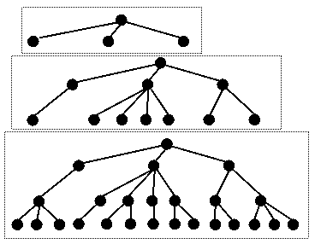

*Hình 2.3: Tìm kiếm theo chiều rộng*

Ví dụ:

+ Xuất phát về đỉnh cao 1

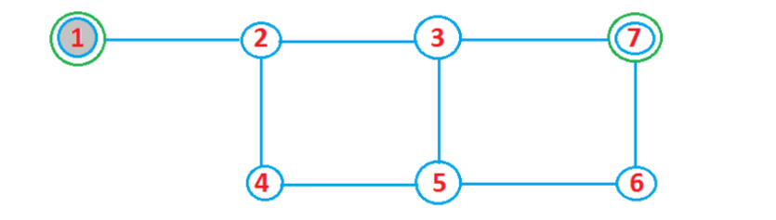

+ Đi đến đỉnh 2, như nút 1 là nút cha của nút 2

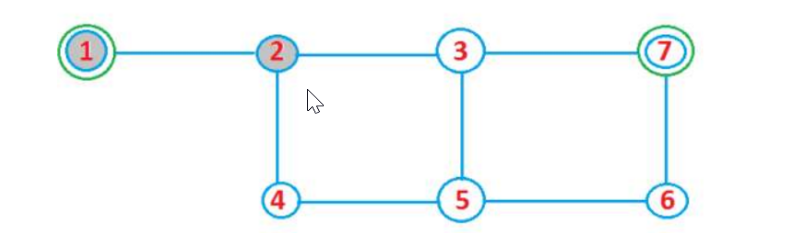

+ Đã đi hết tất cả các đỉnh cao 1, tiến hành bôi đen đỉnh 1

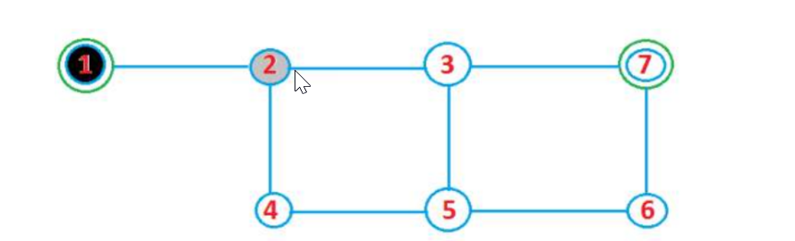

+ Xuất phát từ chất lượng 2, chọn chất lượng 3, nút chất lượng 3 là chất lượng 2

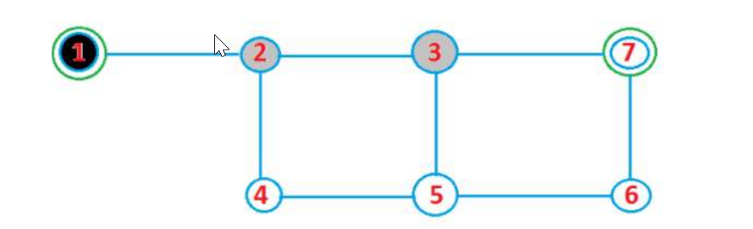

+ Đã đi hết tất cả các đỉnh cao của 2, tiến hành bôi đen đỉnh 2

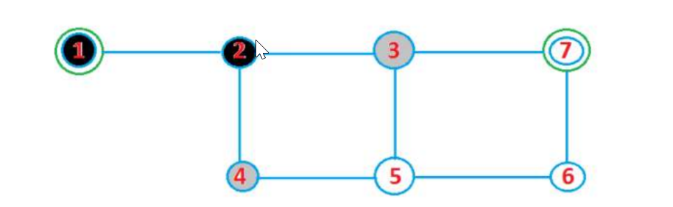

+ Xuất phát từ chất lượng 3, đi đến chất lượng 7, như vậy chất lượng 3 là chất lượng của chất lượng 7

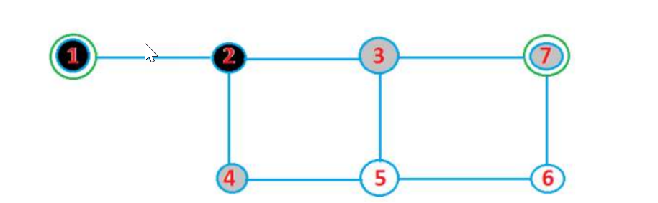

+ Xuất phát từ chất lượng 3, đi đến chất lượng 5, như chất lượng 3 là chất lượng của chất lượng 5

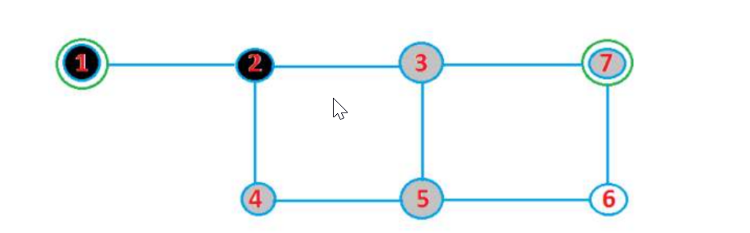

+ Đã đi hết tất cả các đỉnh cao của 3, tiến hành bôi đen đỉnh 3

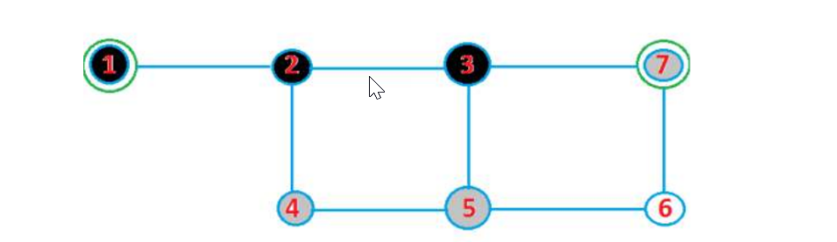

+ Xuất phát từ chất lượng 5, đi đến chất lượng 6, như vậy chất lượng 5 là chất lượng của chất lượng 6

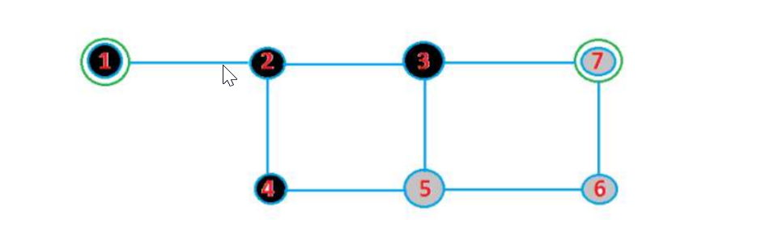

+ Đã đi hết tất cả các đỉnh cao của 5, tiến hành bôi đen đỉnh 5

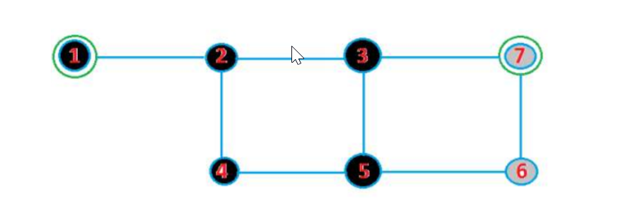

+ Đã đi hết tất cả các đỉnh cao của 7, tiến hành bôi đen đỉnh 7

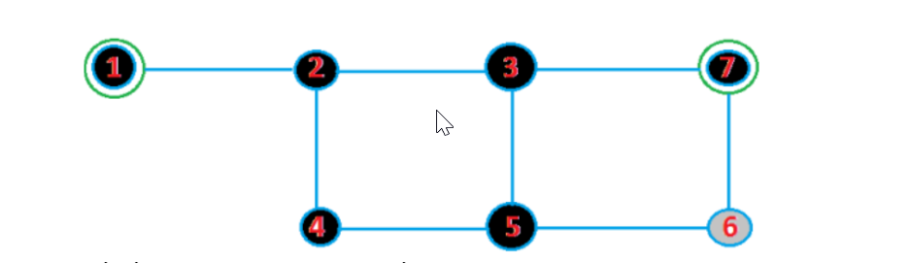

+ Đã đi hết tất cả các đỉnh cao của 6, tiến hành bôi đen đỉnh 6

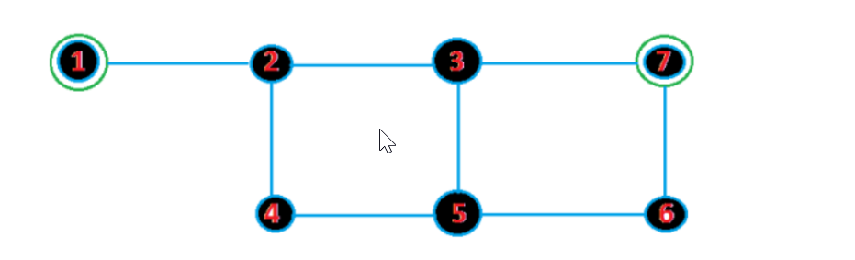

Như vậy ta vừa đi hết tất cả các đỉnh cao trong đồ thị, và mỗi lần đi đến đỉnh cao mới, ta đều lưu lại nút cha của chất lượng mới, dựa vào những chất lượng của cha này, ta có danh sách liệt kê đường đi ngắn nhất bằng cách đi ngược từ kết thúc cuối… rồi đến đỉnh cao của cha đỉnh cao tiếp theo… đến đỉnh cao.

* 1. **Các quá trình xử lý**
     1. **Mô hình xử lý**

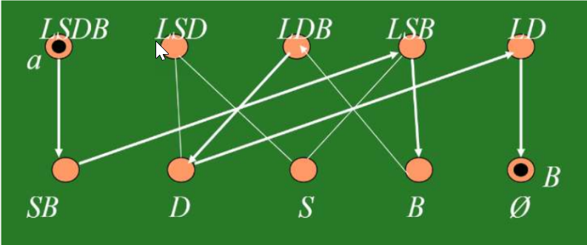

*Hình 2.4: Hành trình qua sông của dê và bắp cải*

* + 1. **Các bước xử lý quá trình**

Áp dụng cho người lái đò trong bài toán:

- Bước 1: Khởi tạo trạng thái ban đầu với tất cả các đối tượng đều được xuất ra và không có ai ở trên thuyền

- Bước 2: Đưa trạng thái ban đầu vào chờ đợi và đánh dấu trạng thái cấm đầu

- Bước 3: Lặp cho đến khi chờ trống

- Bước 4: Lấy một trạng thái được mong đợi

- Bước 5: Kiểm tra xem trạng thái hiện tại có trạng thái cuối cùng hay không. Nếu đúng, hãy kết thúc thuật toán và trả về kết quả

- Bước 6: Nếu trạng thái hiện tại không phải là trạng thái cuối cùng, thực hiện tất cả các hành động có thể từ trạng thái bằng cách thay đổi vị trí các đối tượng trên bến và trên thuyền.

- Bước 7:Với mỗi động cơ có thể, hãy kiểm tra tính hợp lệ của bài toán dựa trên các bảng tính toán.

- Bước 8: Nếu hành động hợp lệ, hãy tạo trạng thái mới bằng cách thực hiện hành động đó và chúng mới được mong đợi.

- Bước 9: Đánh dấu trạng thái mới đã được tạo ra để tránh lặp lại các trạng thái trước đó.

- Bước 10: Lặp lại từ bước 4 đến bước 9 cho đến khi tìm được trạng thái kết thúc hoặc chờ đợi trạng thái trống